Grootste spinnenweb ter wereld ontdekt
Biologen hebben diep in een grot een spinnenweb van 106 vierkante meter ontdekt. Er zitten meer dan honderdduizend spinnen in. Ze leven in het pikdonker. De wetenschappers zijn stomverbaasd. “Nergens ter wereld vind je zo’n groot web of zoveel spinnen bij elkaar.” ❶
Twee soorten
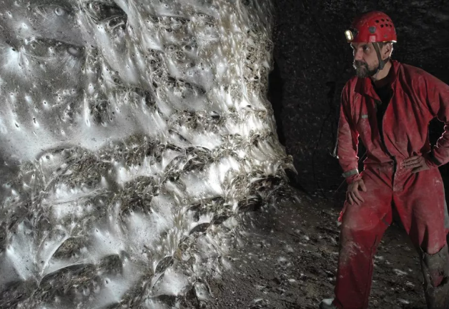
Een appartement met drie slaapkamers. Of: een half tennisveld. Of nog: negen parkeerplaatsen voor auto’s. Zo groot is het spinnenweb dat ontdekt is. Twaalf wetenschappers vonden het diep in een afgelegen grot, die ligt op de grens tussen Griekenland en Albanië. In het web wonen zo’n 111.000 spinnen. 69.000 daarvan zijn gewone huisspinnen en 42.000 zijn moerasdwergspinnen. “Dat deze twee soorten samenleven, is heel ongewoon”, zegt hoofdonderzoeker István Urák, “want normaal gezien eten de huisspinnen de andere spinnen op. Deze doen dat niet.” ❷
© Urak et al. - Subterranean Biology
Het spinnenweb lijkt nog het meest op een muur van trechters
Al eerder ontdekt
Het spinnenweb zelf is ook ongewoon. Het lijkt op een dik, sponsachtig net en het is stevig en soepel tegelijk. “Als je er met je hand op duwt, geeft het mee. Trek je je hand terug, dan floept het web terug”, zegt Urák. “Daarachter komen duizenden spinnen in beweging; dat konden we zien.” In 2022 werd de grot voor het eerst verkend door Roemeense speleologen. Eigenlijk hebben zij het web ontdekt, maar ze zijn er wijselijk afgebleven. Wel meldden ze hun vondst aan een universiteit in Transsylvanië, in Roemenië, waar Urák werkte. Meteen stelde hij een internationaal team van biologen samen. Zij bezochten de grot intussen al meerdere keren en ze zullen nog vaak terugkeren. ❸
Slijmerig voedsel
Het was niet simpel om de spinnen te tellen. “Ze een voor een tellen is onbegonnen werk”, vertelt Urák. “Dat moest dus anders gebeuren. Het web strekt zich uit over tal van gangen. Daarom namen we op verschillende plaatsen foto’s van een stukje van het web. Dan telden we hoeveel spinnen we daarop zagen. Op die manier maakten we een schatting van het totale aantal spinnen.” Blijft de vraag: hoe overleven de spinnen in zo’n duistere omgeving waar niets groeit? “Er loopt water door de grot”, legt Urák uit. “Daarin vonden we bacteriën die een soort slijm achterlaten op de rotswanden. Kleine muggen eten dat slijm op. Zij zijn het belangrijkste voedsel voor de spinnen.” ❹❺
Aangepaste darmen
Toch is daarmee niet alles verklaard. Een gewone huisspin legt jaarlijks 100 tot 400 eieren. Als die allemaal uitkomen, zou het web al gauw keren te klein zijn. Er zou ook te weinig voedsel zijn voor al die extra spinnen. “Maar deze spinnen zijn anders”, zegt Urák. “Ze leggen veel minder eieren. Ook hun darmen werken anders; ze halen meer energie uit voedsel dan gewone spinnen. De spinnen hebben zich dus aangepast. Dat gaan we verder onderzoeken.” Griekenland heeft iets met spinnen. Zeven jaar geleden werd al een gigantisch spinnenweb ontdekt. Het was driehonderd meter lang en overdekte een rotsachtig strand in het westen. Het was gebouwd door trekspinnen. Die doen dat elk jaar. Ze paren er en laten het web dan achter. ❻
Naar: De Morgen, vrt.be, hln.be

